# 

# ПРАВИТЕЛЬСТВО САНКТ-ПЕТЕРБУРГА

# КОМИТЕТ ПО НАУКЕ И ВЫСШЕЙ ШКОЛЕ



Санкт-Петербургское государственное бюджетное

профессиональное образовательное учреждение

«Санкт-Петербургский технический колледж управления и коммерции»

Дисциплина

«*Инфокоммуникационные системы и сети*»

*Отчет по лабораторной работе*

«*Сетевые утилиты и их использование.*

*Утилиты ipconfig, ping, tracert, сервис Whois*»

**Выполнил:** студент гр. ПО-301

Гурьянова Ю.Н.

**Проверил**: ____________________________

Постановка задачи.

Цель работы: определение настроек для подключения к локальной сети и к сети Internet с использованием утилиты ipconfig. Исследование вероятностно-временных характеристик фрагментов сети Internet с использованием утилиты ping. Исследование топологии фрагментов сети Internet с использованием утилиты tracert.

Решение задачи.

**Упражнение 1**. С помощью утилиты ipconfig определить IP адрес ПК.

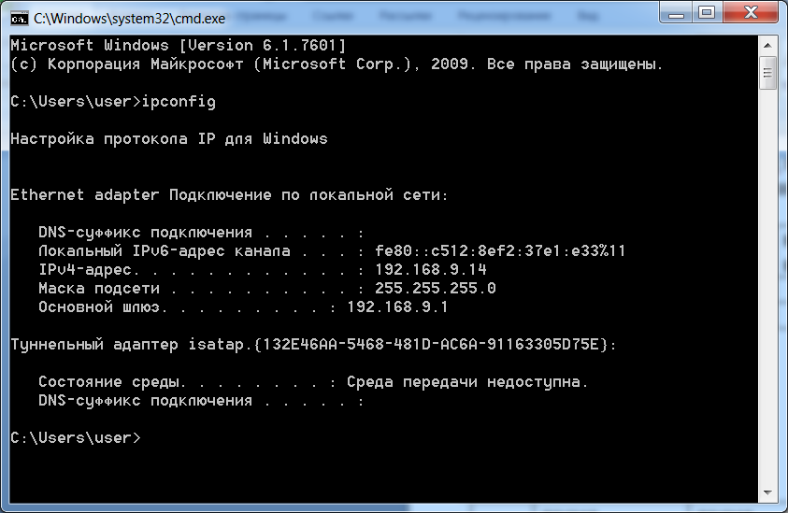

**Упражнение 2**. С помощью утилиты ping проверить состояние связи c двумя любыми работоспособными узлами. Результат отразить для каждого из исследуемых узлов в виде таблицы: IP адрес узла, процент потерянных пакетов, среднее время приема-передачи.

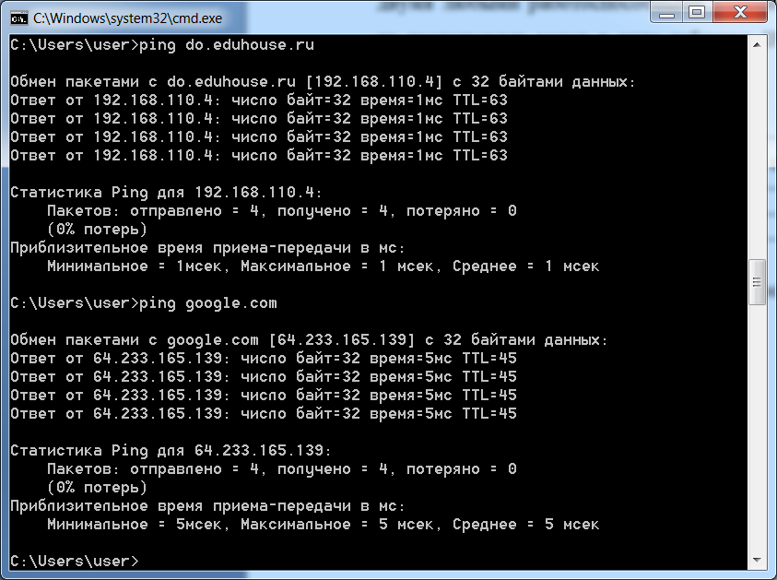

|  |  |  |
| --- | --- | --- |
| IP-адрес узла | % потерянных пакетов | Среднее время приема-передачи, мс |
| 192.168.110.4 | 0 | 1 |
| 64.233.165.139 | 0 | 5 |

**Упражнение 3**. Произвести трассировку двух работоспособных узлов. Результаты отразить в таблице.

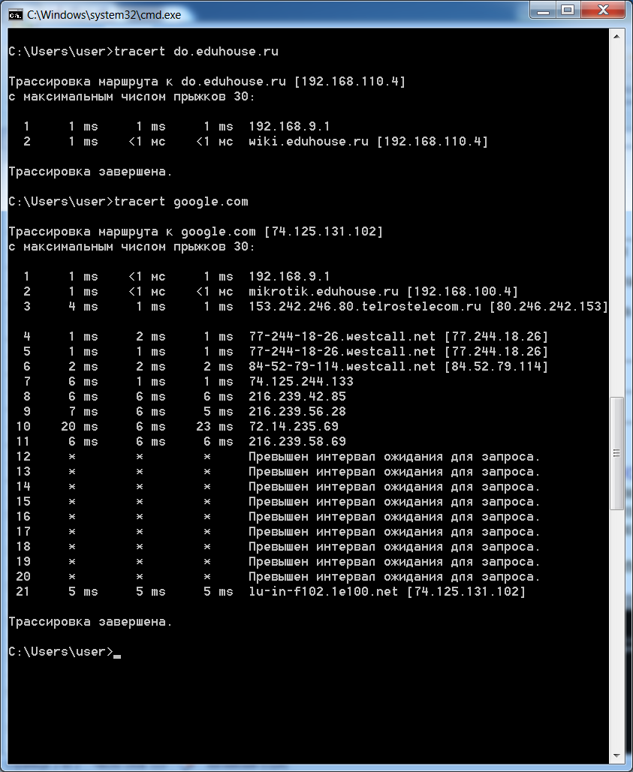

|  |  |  |  |  |  |
| --- | --- | --- | --- | --- | --- |
| **№** | **Время прохождения пакета, мс** | | | **Среднее ВПП** | **IP-адрес** |
| **1** | **2** | **3** |
| tracert do.eduhouse.ru | | | | | |
| 1 | 1 | 1 | 1 | 1 | 192.168.9.1 |
| 2 | 1 | <1 | <1 | <1 | 192.168.110.4 |
| tracert google.com | | | | | |
|  | 1 | <1 | 1 | <1 | 192.168.9.1 |
|  | 1 | <1 | <1 | <1 | 192.168.100.4 |
|  | 4 | 1 | 1 | 2 | 80.246.242.153 |
|  | 1 | 2 | 1 | 1.3 | 77.244.18.26 |
|  | *1* | *1* | *1* | ***1*** | 77.244.18.26 |
|  | 2 | 2 | 2 | 2 | 84.52.79.114 |
|  | 6 | 1 | 1 | 2.6 | 74.125.244.133 |
|  | 6 | 6 | 6 | 6 | 216.239.42.85 |
|  | 7 | 6 | 5 | 6 | 216.239.56.28 |
|  | 20 | 6 | 23 | 16.3 | 72.14.235.69 |
|  | 6 | 6 | 6 | 6 | 216.239.58.69 |
|  | 5 | 5 | 5 | 5 | 74.125.131.102 |

Определить участок сети, который характеризуется наибольшей задержкой при пересылке пакетов. Для найденных маршрутизаторов с помощью сервиса Whois определить название организации, контактные данные (тел., e-mail) и др. (Выполнить на разных сервисах Whois).

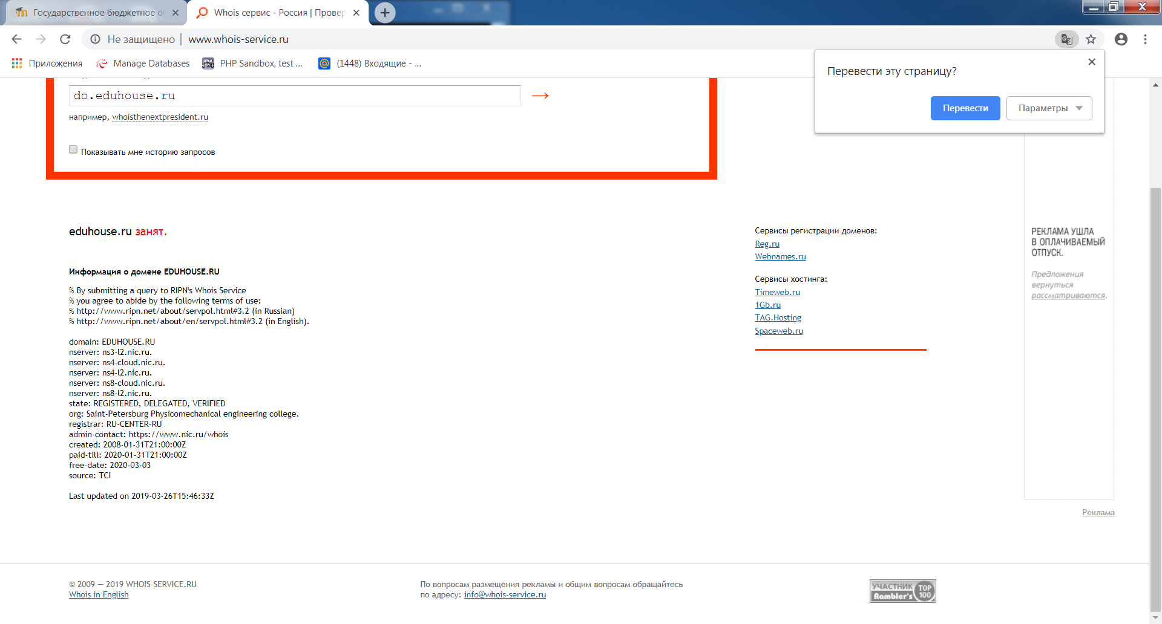

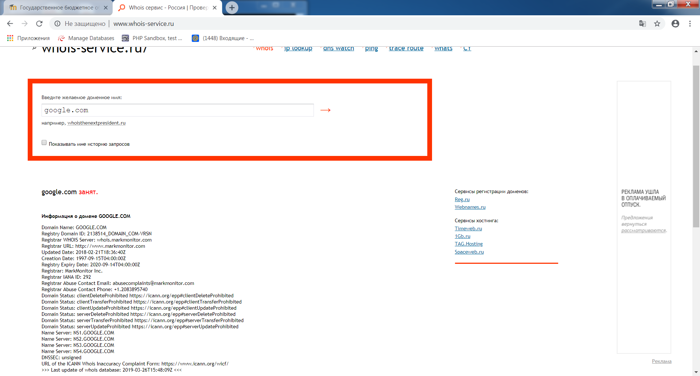

1. eduhouse.ru
   1. Название организации: Saint-Petersburg Physicomechanical engineering college
   2. Регистратор домена: RU-CENTER-RU
   3. Контакты регистратора: https://www.nic.ru/whois
   4. Зарегистрирован 31-01-2008
2. Google.com
   1. Название организации: ID:2138514_DOMAIN_COM-VRSN
   2. Регистратор домена: MarkMonitor Inc.
   3. Эл. почта регистратора: abusecomplaints@markmonitor.com
   4. Телефон регистратора: +1.2083895740
   5. Зарегистрирован: 15-09-1997